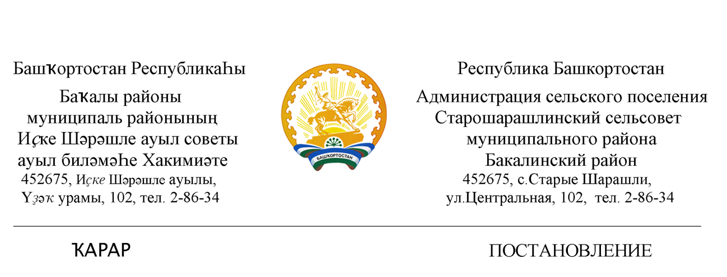
16 декабрь 2022 й. № 50 16 декабря 2022 г.
Об утверждении Руководства по соблюдению обязательных требований при осуществлении муниципального контроля в сфере благоустройства территории сельского поселения Старошарашлинский сельсовет муниципального района Бакалинский район Республики Башкортостан

В целях совершенствования контрольно-надзорной деятельности при осуществлении муниципального контроля, в соответствии с Федеральным законом 31.07.2020 № 248-ФЗ «О государственном контроле (надзоре) и муниципальном контроле в Российской Федерации», с Федеральным законом от 31.07.2020 № 247-ФЗ «Об обязательных требованиях в Российской Федерации», с Федеральным законом от 06.10.2003 № 131- ФЗ «Об общих принципах организации местного самоуправления в Российской Федерации», Администрация сельского поселения Старошарашлинский сельсовет муниципального района Бакалинский район Республики Башкортостан
ПОСТАНОВЛЯЕТ:
1.Утвердить руководство по соблюдению обязательных требований законодательства при осуществлении муниципального контроля в сфере благоустройства на территории сельского поселения Старошарашлинский сельсовет, согласно приложению к настоящему постановлению.
2. Обнародовать настоящее постановление на официальном сайте Администрации сельского поселения Старошарашлинский сельсовет муниципального района Бакалинский район Республики Башкортостан.
3. Контроль исполнения настоящего постановления возлагаю на себя.

Глава администрации
сельского поселения
Старошарашлинский сельсовет
муниципального района
Бакалинский район
Республики Башкортостан И.Я. Яппаров

Приложение
к постановлению администрации
сельского поселения
Старошарашлинский сельсовет
муниципального район Бакалинский район
Республики Башкортостан
от 16 декабря 2022 года №50

Руководство
по соблюдению обязательных требований при осуществлении муниципального контроля в сфере благоустройства на территории сельского поселения Старошарашлинский сельсовет муниципального района Бакалинский район Республики Башкортостан

1.Общие положения

Руководство по соблюдению обязательных требований, исполнение которых подлежит оценке при осуществлении муниципального контроля в сфере благоустройства на территории сельского поселения Старошарашлинский сельсовет муниципального района Бакалинский район Республики Башкортостан, разработано в соответствии с Федеральным законом от 31.07.2020 №248-ФЗ «О государственном контроле (надзоре) и муниципальном контроле в Российской Федерации» в целях профилактики нарушений обязательных требований законодательства Российской Федерации в сфере благоустройства.
Правила благоустройства определяют права и обязанности человека и гражданина, отдельных групп населения в сфере создания и поддержания безопасной, удобной и привлекательной среды на территории муниципального образования, гарантии реализации этих прав и меры принуждения к исполнению обязанностей, установленных федеральными законами и муниципальными правовыми актами.
Предметом осуществления муниципального контроля в сфере благоустройства на территории сельского поселения Старошарашлинский сельсовет является соблюдение индивидуальными предпринимателями и юридическими лицами при осуществлении их деятельности требований, установленных Правилами благоустройства, утвержденными решением Совета сельского поселения Старошарашлинский сельсовет муниципального района Бакалинский район от 27 октября 2021 года № 63.
2. Нормативные правовые акты, регулирующие сферу контроля

Муниципальный контроль осуществляется в соответствии с:
- Конституцией Российской Федерации;
-Кодексом Российской Федерации об административных правонарушениях;
- Гражданским кодексом Российской Федерации;
- Федеральным законом от 26 декабря 2008 года № 294-ФЗ «О защите прав юридических лиц и индивидуальных предпринимателей при осуществлении государственного контроля (надзора) и муниципального контроля»;
- Федеральным законом от 6 октября 2003 года № 131-ФЗ «Об общих принципах организации местного самоуправления в Российской Федерации»;
- Постановлением Правительства Российской Федерации от 30 июня 2010 года № 489 «Об утверждении Правил подготовки органами государственного контроля (надзора) и органами муниципального контроля ежегодных планов проведения плановых проверок юридических лиц и индивидуальных предпринимателей»;
- Приказом Министерства экономического развития Российской Федерации от 30 апреля 2009 года № 141 «О реализации положений Федерального закона «О защите прав юридических лиц и индивидуальных предпринимателей при осуществлении государственного контроля (надзора) и муниципального контроля»;
- Кодексом Республики Башкортостан об административных правонарушениях от 23.06.2011 № 413-з;
- Решением Совета сельского поселения Старошарашлинский сельсовет муниципального района Бакалинский район от 27 октября 2021 года № 63 «Об утверждении Правил благоустройства территории сельского поселения Старошарашлинский сельсовет муниципального района Бакалинский район Республики Башкортостан»;
- Решением Совета сельского поселения Старошарашлинский сельсовет муниципального района Бакалинский район от 17 ноября 2022 года №97 «Об утверждении Положения о муниципальном контроле в сфере благоустройства на территории сельского поселения Старошарашлинский сельсовет муниципального района Бакалинский район Республики Башкортостан».

3. Обязательные требования

Индивидуальным предпринимателям и юридическим лицам при осуществлении их деятельности необходимо соблюдать требования, установленные Правилами благоустройства сельского поселения Старошарашлинский сельсовет:
общие требования по содержанию зданий, сооружений и земельных участков, на которых они расположены;
требования по содержанию фасадов зданий, сооружений;
требования по размещению и оборудованию указателей;
требования по оборудованию и размещению входных групп (узлов);
требования по содержанию кровель;
требования по содержанию земельных участков;
требования по содержанию дорог;
требования по содержанию благоустройства территорий;
требования по содержанию сетей ливневой канализации, смотровых и ливневых колодцев, водоотводящих сооружений;
требования по содержанию технических средств связи;
требования по содержанию объектов (средств) наружного освещения;
требования по содержанию малых архитектурных форм;
требования по содержанию нестационарных объектов;
требования по содержанию мест производства строительных работ;
требования по содержанию мест погребения;
требования по содержанию стоянок длительного и краткосрочного хранения автотранспортных средств;
требования по праздничному (событийному) оформлению территории;
общие требования по уборке и содержанию территории;
требования по уборке автомобильных дорог местного значения;
требования по уборке, санитарному содержанию и благоустройству мест отдыха и массового пребывания людей;
требования по уборке, содержанию и благоустройству придомовой территории многоквартирного дома;
требования по уборке территорий индивидуальной жилой застройки;
требования к элементам благоустройства;
требования по озеленению;
требования по устройству ограждений;
требования по выбору и устройству покрытия поверхностей;
требования по размещению и содержанию средств наружной рекламы и информации.
Контролируемым лицам рекомендуется соблюдать обязательные требования неукоснительно, в полном объеме, с периодичностью и в сроки, установленные Правилами благоустройства сельского поселения Старошарашлинский сельсовет. Ненадлежащее исполнение указанных требований влечет за собой ответственность, установленную законодательством.

4. Ответственность за нарушения обязательных требований в сфере благоустройства на территории сельского поселения Старошарашлинский сельсовет

Лица, виновные в нарушении Правил благоустройства сельского поселения Старошарашлинский сельсовет, несут административную ответственность в соответствии с Кодексом Республики Башкортостан об административных правонарушениях от 23.06.2011 № 413-з.

